Projet TAIV MIV 2020

 |

Detection et tracking des objets en mouvement dans une scene

NAIT KACI MOHAMED AGHILeS & amine guenaoui

2020

# Introduction

Ce projet a était fait dans le but de détecter l’objet qui sont en mouvement, et leurs identifier, reconnaissance et suivi, (OBJECT DETECTION AND TRACKING)

Dans ce projet nous avons reçu à détecter les objets en mouvement, et appliquer la reconnaissance, aussi tracer la trajectoire de chaque objet et la afficher sur la vidéo donnée.

La sortie représente la vidéo avec les donnes de mouvement et le nom de chaque objet détecte.

Voici un exemple de la vidéo donnée, et le résultat du traitement.

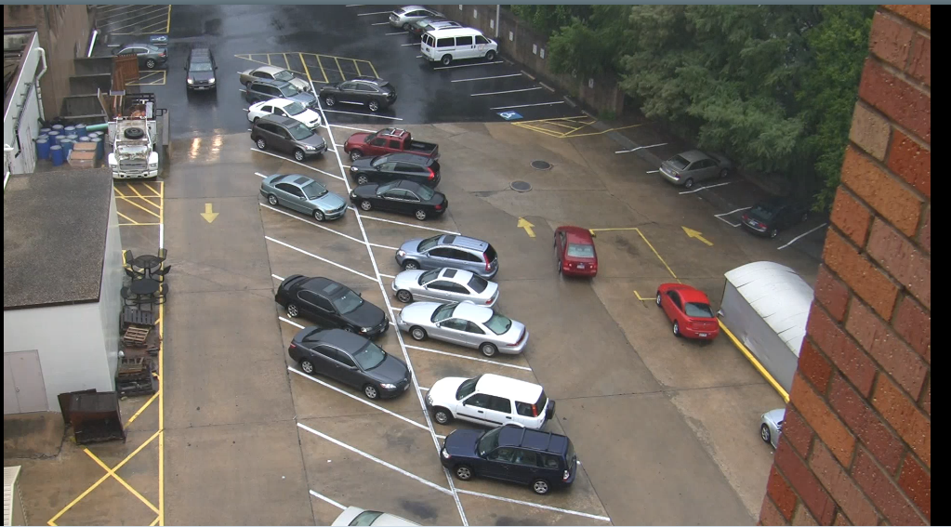

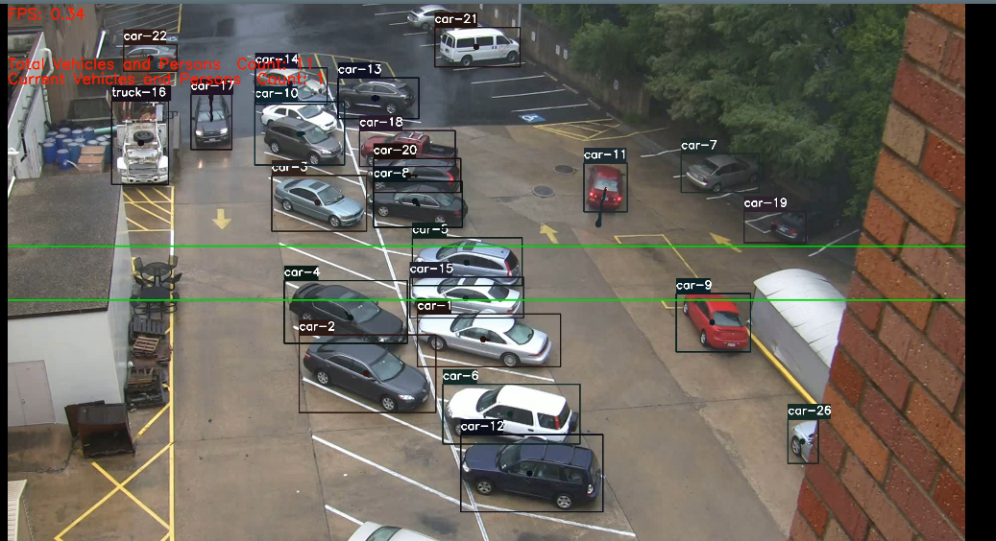

# Explication d’affichage

Dans la fenetre chaque objet est englobe par un carre qui indique son nom ,aussi son ID ( qu’on apelle track_ID )

Le path dessinee dans le centre de chaque objet indique sa trajectoire,

La ligne verte va compter combien d’objet son passee par la zone qui est affichee en haut a gauche,

Le nombre d’objets detectes et aussi afficher sur la fenetre en haut a gauche.

Le FPS indique la vitesse de calcule.

# Comment ça marche

Avant aller au code source , voici comment il contient quoi.

## YOLO

Dans ce code nous avons utilisé YOLO , qui permet la détection des objets et leurs reconnaitre en même temps , il applique un réseau de neurone qui permet de prédire les boîtes englobantes et la classification multi-étiquettes.

## Deep SORT

Nous avons aussi utilisé Deep SORT telque :

* Sort applique le filtre de KalMan et la methode de hungarian pour gérer la prédiction de mouvement et l'association de données.
* Les modèles d'objet contiennent la position de l'objet, l'échelle, le rapport de la boîte englobante et la prédiction de mouvement pour l'image suivante.
* SORT résout l'association de données en calculant l'intersection de la boîte englobante sur la distance d'union (Intersection Over Union)
* Sur la base de la distance IOU, l'affectation finale est effectuée.
* est rapide et simple et ont une précision et une précision élevées.
* ne peut pas gérer très bien l'occlusion car SORT repose sur un modèle de mouvement simple.

## Comment Yolo et DeepSort marchent

Ca marche en trois etapes :

1. Détection et reconnaissance d'objets.
   1. Yolo ou RNC.
2. Prédiction de mouvement et génération de fonctionnalités .
   1. Un modèle d'estimation est une phase intermédiaire avant l'association des données, qui utilise l'état de chaque piste .
   2. Le filtre de Kalman est utilisé pour modéliser ces états et effectuer une prédiction de movement.
   3. La génération d'entités ou les descripteurs de boîte englobante sont calculés à l'aide d'un RNC préformé.
3. Tracking ( suivie )
   1. Compte tenu des états prédits du filtrage de Kalman :
      1. dans l'image précédente.
      2. boîte nouvellement détectée dans la trame actuelle.
   2. une association est faite pour la nouvelle détection dans l'image courante avec les anciennes pistes d'objets dans l'image précédente.
   3. La distance d'entité cosinus, la distance IOU et la distance d'état de Kalman sont calculées pour la mise à jour correspondante.

# Code Source

## Répertoire du code source :

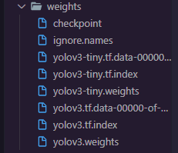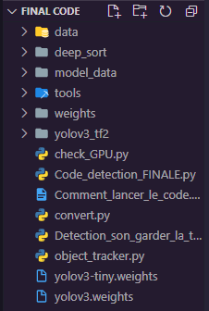

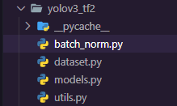

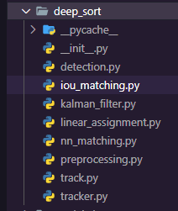

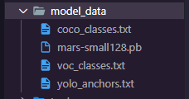

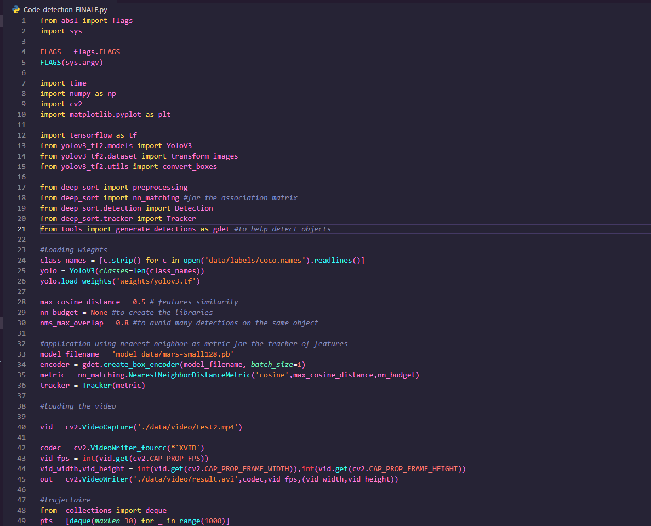

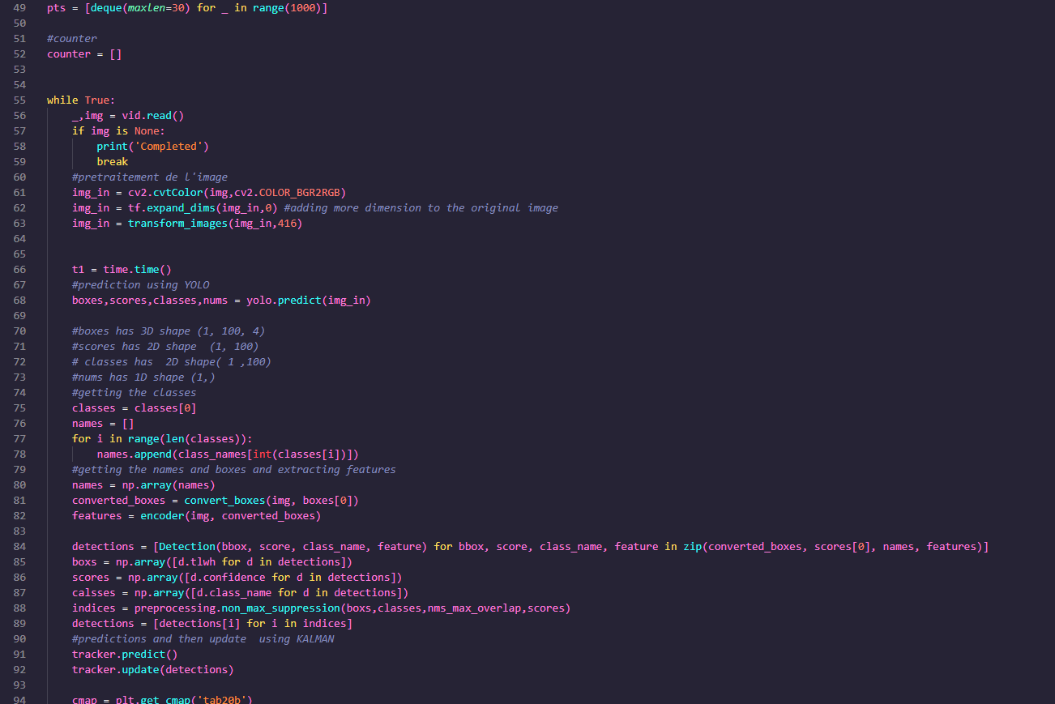

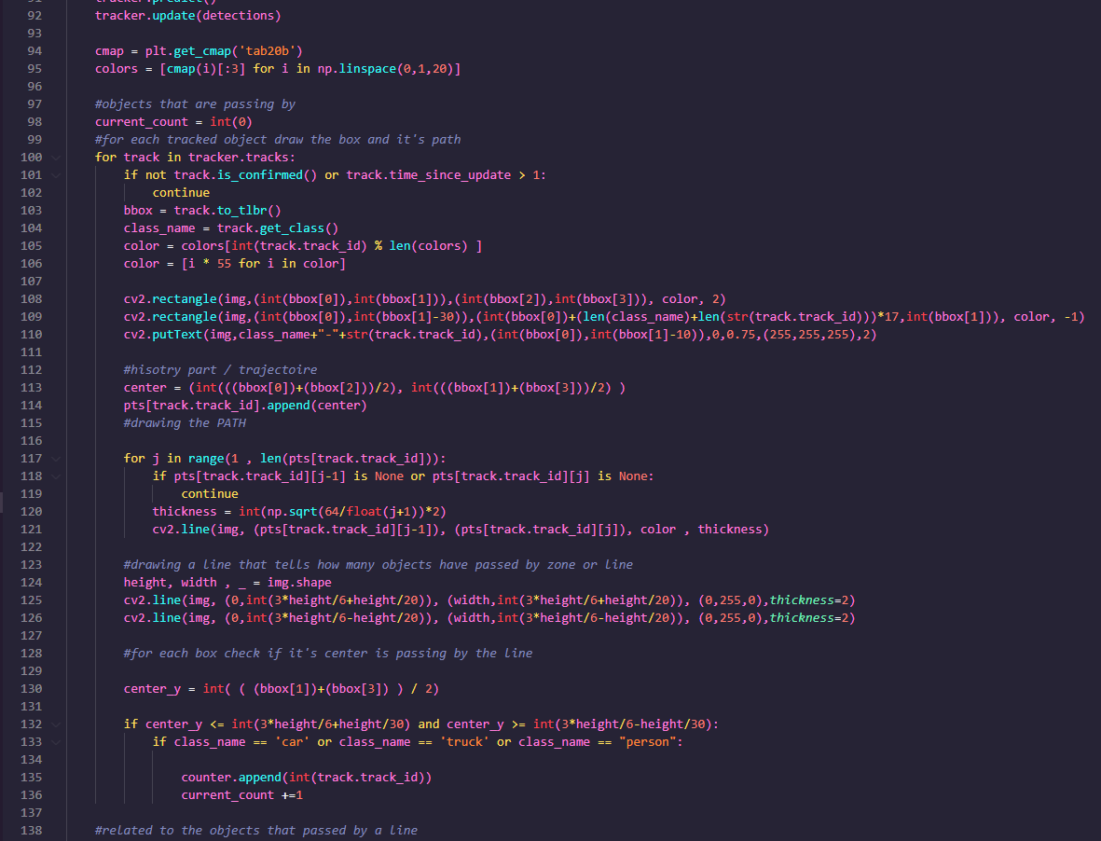

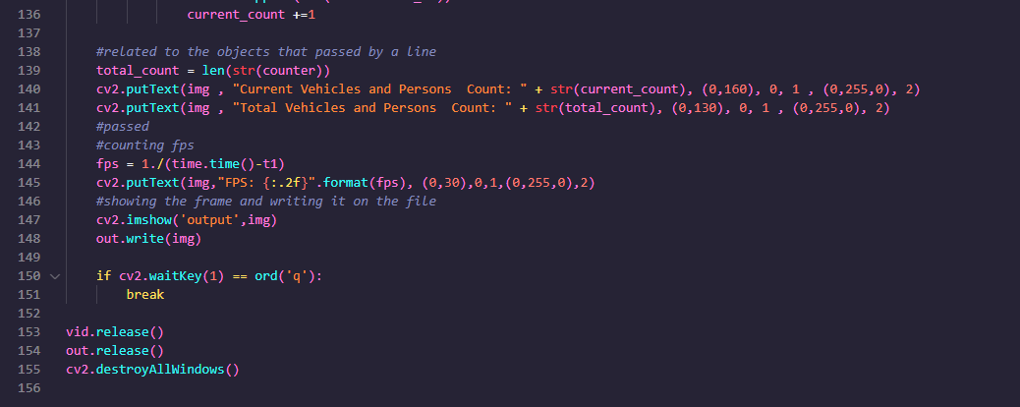

FIN